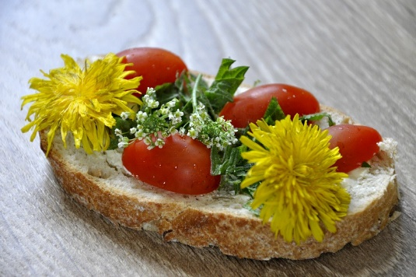
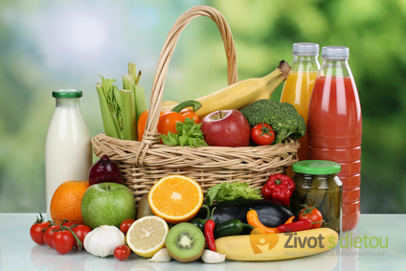
JÍDELNÍ LÍSTEK

19. dubna – 23. dubna 2021

- 2. října 2015

23 . 5 . července - 9 . července 2010

. června 2010

. října - 16. října 2009
PONDĚLÍ | Chléb, máslová rama, vařené vejce, jablko, mléko, čaj | 1a673 | Kapustová s bramborem, losos na bylinkách, bramborová kaše, zeleninový salát, voda, čaj | 1a47 | Rohlík, májka, mrkev, čaj | 1a6
ÚTERÝ | Loupáček, pomeranč, kakao, čaj | 1a7 | Hrachová s kuličkami, salát z barevných těstovin s kuřecím masem, džus, voda | 1a712 | Chléb, tuňáková pomazánka, kedluben, čaj | 1a647
STŘEDA | Slunečnicová veka, smetanový sýr, cherry rajče, mléko, čaj | 1a1b67 | Vločková s bramborem, hovězí španělská směs, broskvový kompot, ovocná šťáva, voda | 1d91a 12 | Rohlík, čoko- pomazánkové Nuty, kiwi, čaj | 1a7
ČTVRTEK | Vanilkový puding s piškoty Pafino, banán, mléko, čaj | 7 | Krupicová s vejci, kyselé zelí, vepřová pečeně, bramborový knedlík, minerálka, voda | 1a9312 | Chléb, tvarohová pomazánka s pažitkou, ředkvičky, čaj | 1a67
PÁTEK | Chléb, máslová rama, strouhaný sýr, okurka, mléko, čaj | 1a67 | Špenátová s opečenou houskou, pizza se šunkou a sýrem, džus, voda | 1a367 12 | Sezamová kaiserka, paprikový lusk, čaj | 1a1b11
Jídlo je určeno k okamžité spotřebě Změna jídelníčku vyhrazena

